**UNIVERSIDADE NOVE DE JULHO**

**DIRETORIA DOS CURSOS DE INFORMÁTICA**

**ALUNO 1 - RA 123456789**

**ALUNO 2 - RA 123456789**

**ALUNO 3 - RA 123456789**

**ALUNO 4 - RA 123456789**

**ALUNO 5 - RA 123456789**

**ALUNO 6 - RA 123456789**

**PROJETO PRÁTICO EM SISTEMAS**

Nome da Empresa ou Equipe

**SÃO PAULO**

**20XX**

**ALUNO 1 - RA 123456789**

**ALUNO 2 - RA 123456789**

**ALUNO 3 - RA 123456789**

**ALUNO 4 - RA 123456789**

**ALUNO 5 - RA 123456789**

**ALUNO 6 - RA 123456789**

**PROJETO PRÁTICO EM SISTEMAS**

Nome da Empresa ou Equipe

Trabalho apresentado à Universidade Nove de Julho, UNINOVE, em cumprimento parcial às exigências da disciplina de Projeto Prático em Sistemas, sob orientação do Prof. **Nome-do-professor**

**SÃO PAULO**

**20XX**

ROTEIRO DO PROJETO

Para o desenvolvimento do Projeto é proposto a criação de um Sistema Móvel (APP Android), utilizando os conceitos aprendidos nas disciplinas de Sistemas Móveis (Android).

Os conceitos desenvolvidos nas disciplinas devem ser empregados em sua completude, ou seja, devem estar presentes em todas as etapas do projeto.

O projeto não restringe a utilização de outras tecnologias, mesmo que não tenham sido abordadas no curso.

Resumo

Aqui deve ser escrito o resumo do trabalho em apenas um parágrafo.

**Palavras chave:**

Lista de Figuras

Figura 2 — Wireframe de Média. 13

Figura 5 — Diagrama Entidade-Relacionamento. 16

Sumário

ROTEIRO DO PROJETO VII

Resumo VIII

Lista de Figuras IX

1. Introdução 11

1.1. Motivações e Objetivo 11

1.2. Descrição do Produto 11

1.3. Premissas 11

1.4. Recursos 11

1.5. Definição do Negócio 12

1.6. Definição da Equipe 12

1.6.1. organograma 12

2. Descrição do Sistema 13

2.1. Descrição Detalhada das Partes que Compõe o Sistema 13

2.1.1. Página Inicial 13

2.1.2. Pesquisa 13

2.2. Requisitos Funcionais 13

2.3. Wireframes 13

3. Modelagem UML 15

3.1. Diagramas de Classes 15

4. Modelagem do Banco de Dados 16

4.1. Diagrama E-R 16

4.2. Implementação Física 16

5. Metodologia 17

5.1. Desenvolvimento 17

6. Arquitetura de Software 18

6.1. Desenvolvimento 18

7. Ferramentas Utilizadas 19

8. Conclusão 20

9. Bibliografia 21

1. Introdução

Realizar a contextualização do problema que levou a criação de um produto de *software* e o que ele irá contribuir para o mercado.

* 1. Motivações e Objetivo

Deve-se informar o objetivo de forma clara, ou seja, o que se pretende alcançar com este projeto. *Exemplo:* O objetivo desse *software* de comércio eletrônico é reunir as ferramentas de que uma empresa precisa para cuidar dos seus clientes desde a pré-venda até a pós-venda e entre diferentes canais de comunicação e distribuição

* 1. Descrição do Produto

O que será produzido como resultado do projeto, detalhando cada funcionalidade de forma objetiva: Exemplo: Permitirá realizar compras online, fornecendo controle ao cliente sobre as compras realizadas, bem como para os administradores da plataforma no que diz respeito ao controle de vendas.

* 1. Premissas

Descrever as necessidades como o número de integrantes da equipe, infraestrutura necessária para hospedagem do site, entre outras necessidades que se fizerem necessárias.

* 1. Recursos

Quais recursos serão necessários para desenvolver o projeto em sua plenitude, assim como os softwares necessários.

* 1. Definição do Negócio

Realizar o detalhamento do negócio.

* 1. Definição da Equipe

Registrar o nome, RA e email de cada integrante da equipe.

* + 1. organograma

Organograma

Descrição das Funções dos Integrantes

Especificar o que cada integrante irá realizar no desenvolvimento do projeto.

1. Descrição do Sistema
   1. Descrição Detalhada das Partes que Compõe o Sistema

Texto. (Crie itens tantos quantos forem necessários)

* + 1. Página Inicial
    2. Pesquisa
  1. Requisitos Funcionais
  2. Wireframes

É um guia visual usado em design de interface para sugerir a estrutura de um site e os relacionamentos entre suas páginas. Pode ser entendido como uma ilustração semelhante do layout de elementos fundamentais na interface. Normalmente, são concluídos antes que qualquer trabalho artístico seja desenvolvido. Exemplo:

Figura 2 — Wireframe de Média.

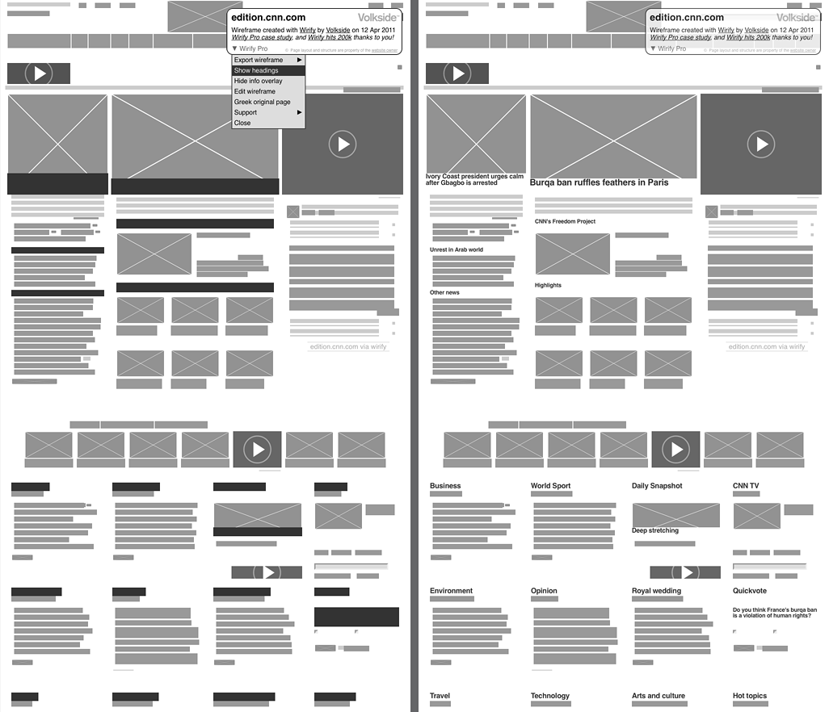

Fonte: Os Autores.

1. Modelagem UML
   1. Diagramas de Classes

Inserir o diagrama de classes do sistema desenvolvido.

1. Modelagem do Banco de Dados
   1. Diagrama E-R

Figura 5 — Diagrama Entidade-Relacionamento.

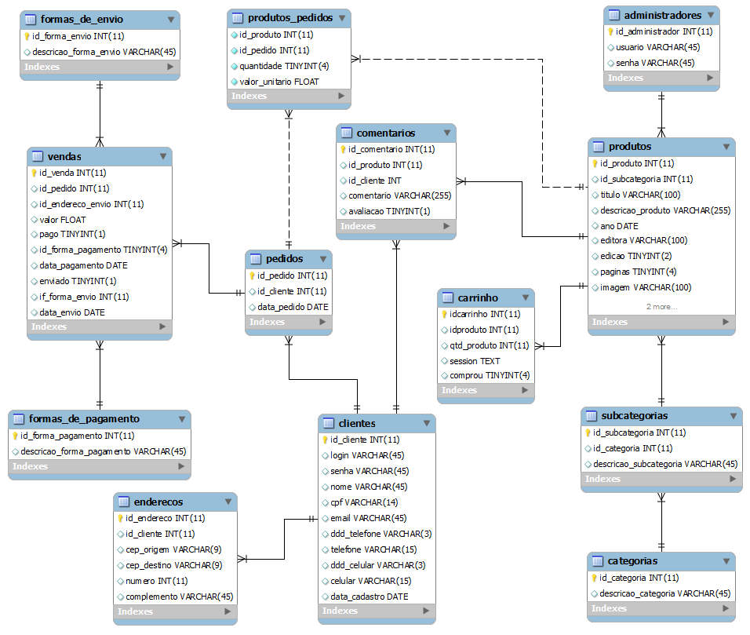

Fonte: Os Autores.

* 1. Implementação Física

Inserir o código SQL para criação das tabelas, índices e *constraints*.

1. Metodologia
   1. Desenvolvimento

Descrever como foi realizada a codificação do sistema, detalhando as etapas para criação dos elementos Java e Android. (Utilizar itens para cada etapa: a) b), etc.

Colocar todos os códigos utilizados para o desenvolvimento do sistema.

1. Arquitetura de Software
   1. Desenvolvimento

Descrever a implementação de uma arquitetura de software no sistema móvel, podendo ser Arquitetura em três camadas, Design Patterns, Json, ou outro tipo de arquitetura de software.

1. Ferramentas Utilizadas

Informar as ferramentas que foram utilizadas para criação dos elementos como Wireframes, codificação em Java, tratamento de imagens, casos de usos, planilhas, troca de mensagens, entre outros que se fizerem necessários.

1. Conclusão

Escrever uma breve conclusão sobre o trabalho como um todo, apresentando os pontos fortes.

1. Bibliografia

ABDUL KADIR, A.; XU, X.; HÄMMERLE, E. *Virtual machine tools and virtual machining — A technological review*. ***Robotics and Computer-Integrated Manufacturing***, v. 27, n. 3, p. 494-508, Jun. 2011. DOI: 10.1016/j.rcim.2010.10.003.

ARRUDA, F. **A velocidade média da internet no Brasil [infográfico]**. [S.I.]: Tech Mundo. Disponível em: <http://www.tecmundo.com.br/infografico/9683-a-velocidade-media-da-internet-no-brasil-infografico-.htm>. Acesso em: 1 jan. 2012.

ABEGG, I.; MÜLLER, F. M.; FRANCO, S. R. K. Wikis na Educação: Potencial de Criação e Limites para Produção Colaborativa em Atividades no Moodle. **Revista Inter Ação**, v. 35, n. 2, dez. 2010. DOI: 10.5216/ia.v35i2.12672.